**ХОТИТЕ ПОЛУЧИТЬ КОМПЕНСАЦИЮ НА**

**ПИТАНИЕ РЕБЕНКУ ВТОРОГО**

**И ТРЕТЬЕГО ГОДА ЖИЗНИ?**

**ОБРАЩАЙТЕСЬ В ЦЕНТРЫ И ОФИСЫ «МОИ ДОКУМЕНТЫ»**

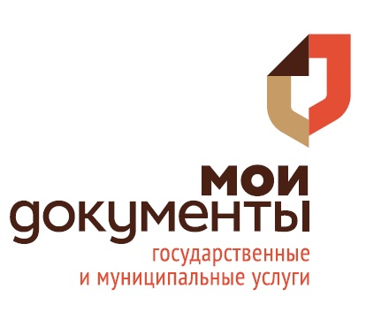

**Мы ждем вас по адресу :**

**Г.Мосальск ул. Советская д.16.**

Ежемесячная денежная компенсация устанавливается в размере понесенных расходов на приобретение полноценного питания, но не более **500 рублей** в месяц на одного ребенка.

Право на получение ежемесячной компенсации имеют дети

второго и третьего года жизни , место жительства которых расположено в пределах Калужской области , проживающие в семьях со среднедушевым доходом , размер которого не превышает величины прожиточного минимума на душу населения, установленного в Калужской области .

Подробную информацию можно получить по телефону 2-19-78 или 8-800-450-11-60(звонок бесплатный)

**Размер компенсации**

Филиал ГБУ КО «МФЦ Калужской области» по Мосальскому району предоставляет новую услугу « Назначение и выплата ежемесячной денежной компенсации на полноценное питание детям второго и третьего года жизни»

**Официальный сайт МФЦ**

[**www.mfc40.ru**](http://www.mfc40.ru)